Nginx核心配置讲解:
Mime.types：类型 文件后缀名 告诉浏览器处理方式
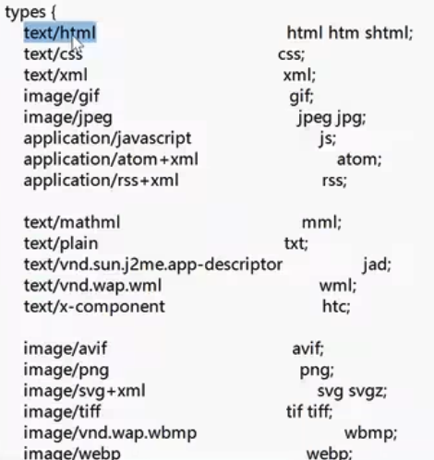

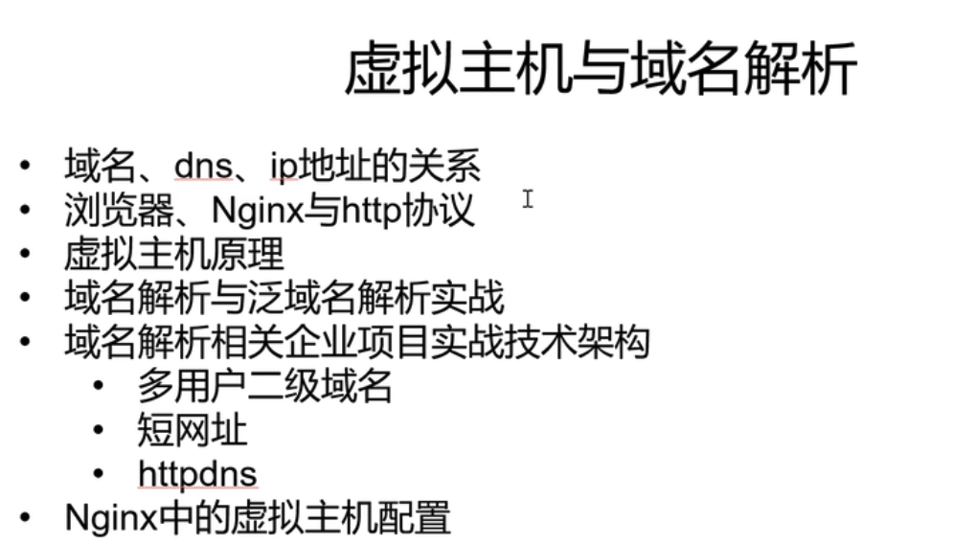
浏览器、nginx、http协议:
Nginx实现了http协议
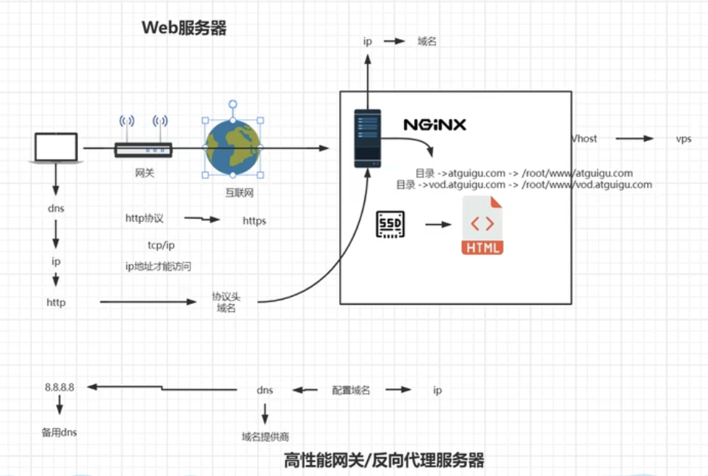https是在http的基础上增加了安全的保障

虚拟主机原理:
一个ip映射多个域名,http除了目标ip还要携带域名过来,由nginx根据域名判断域名来解析目录资源

域名解析:修改本地hosts文件配置假的ip和域名映射
公网域名与泛域名解析略

Nginx配置虚拟主机:
1.http下配置多个server
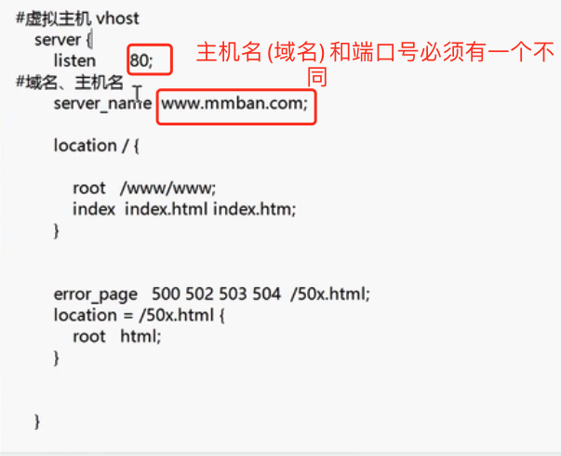
也可以一个server下配置多个域名或者通过通配符或者正则表达式等等(略)
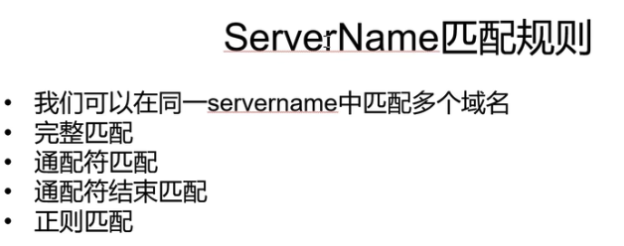
多用户二级域名:
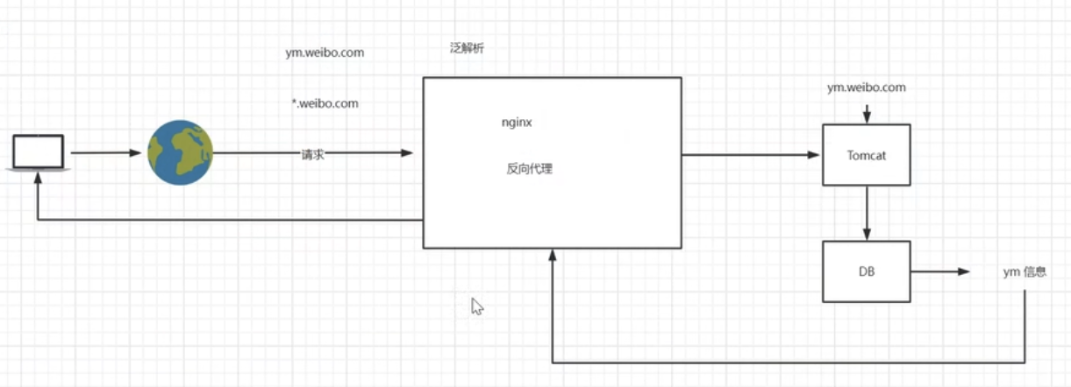
短网址:省略
httpDNS：适用于手机APP的C/S架构，httpDns不适用于浏览器这种B/S架构，浏览器等不及访问的时候再去获取ip
dns走的是udp协议，全网广播像DNS服务器拿IP地址
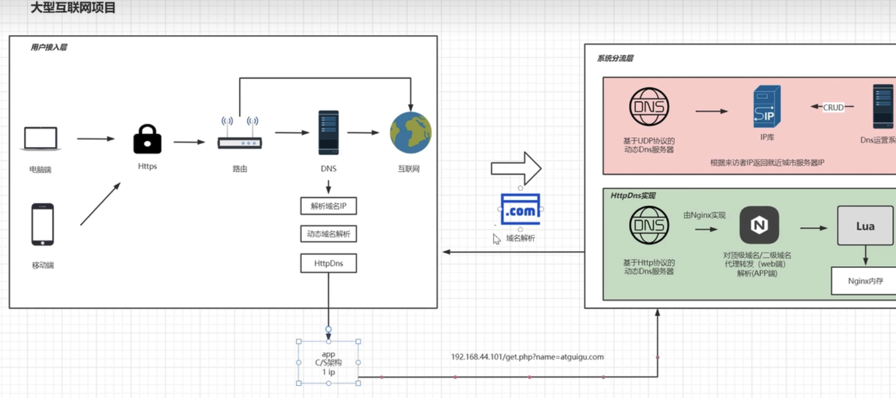

反向代理:被访问方需要一个代理才能被发起访问
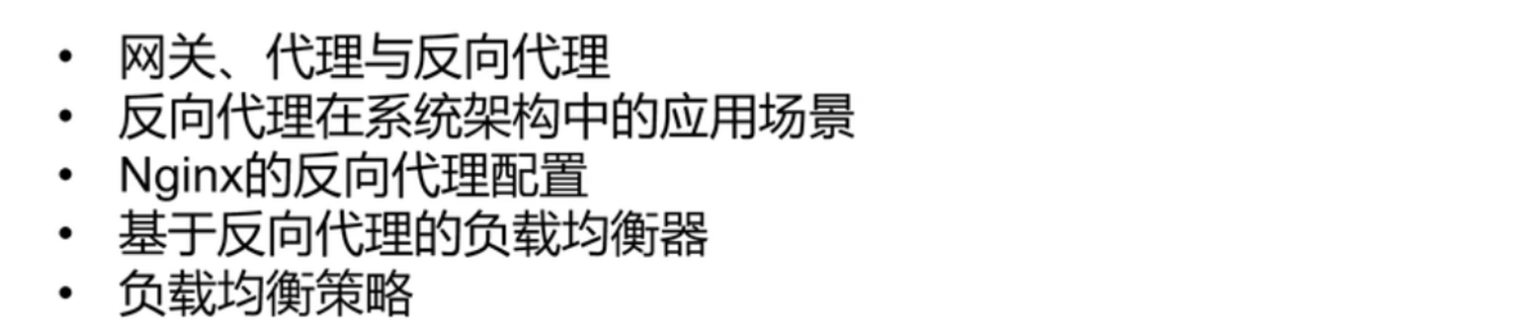
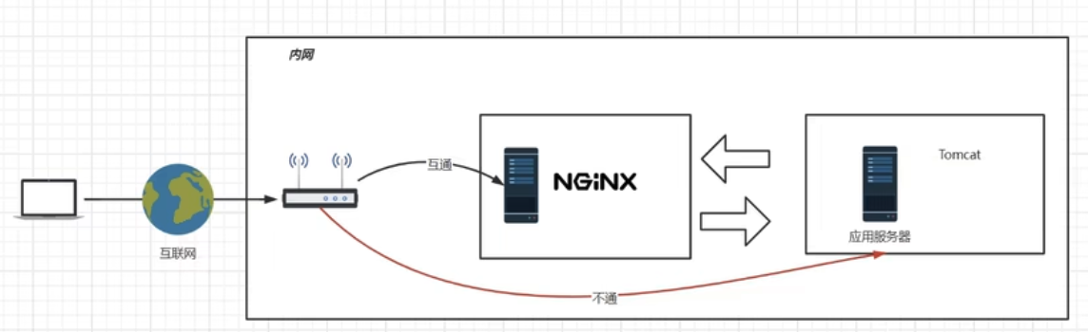
正向代理:访问方需要一个代理才能对外发起访问
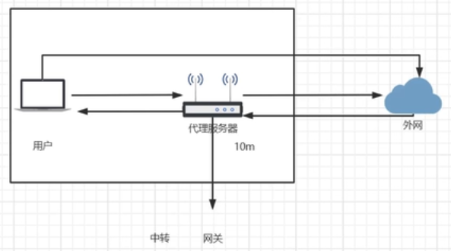
Ngix 属于隧道模型: 请求接入走代理，请求反馈也要走代理
LVS代理服务器属于DR模型:请求接入走代理，请求反馈不走代理

反向代理在系统架构中的应用场景:
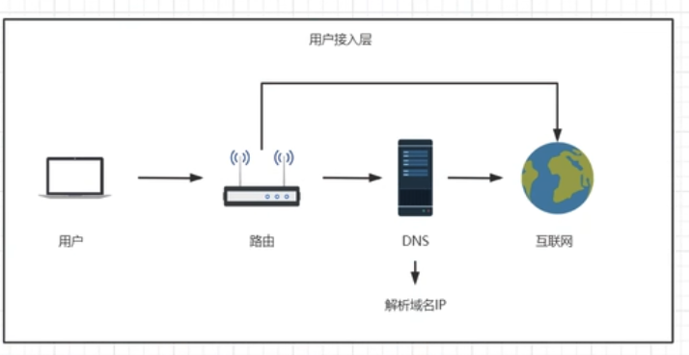
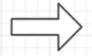
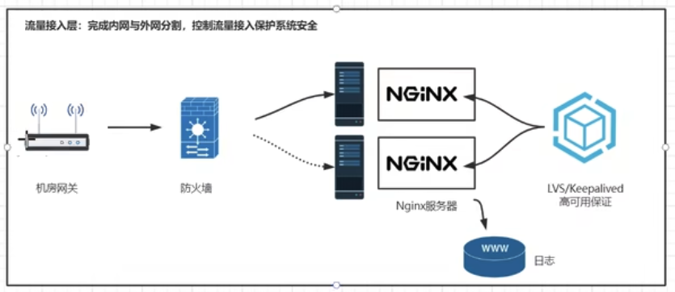
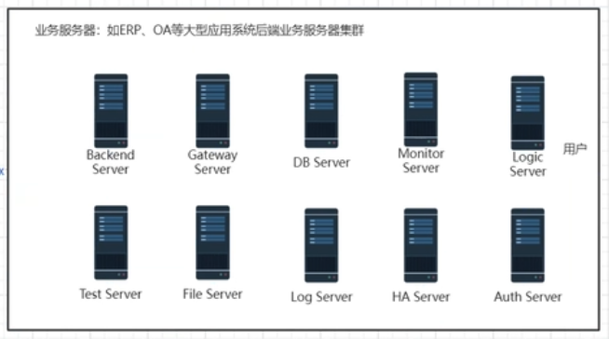

QPS:300就已经很不错了(每秒300人同时点击)
多媒体请求用nginx做代理的话，nginx会成为瓶颈，需要多配置一些nginx，采用分组负载均衡的方式做
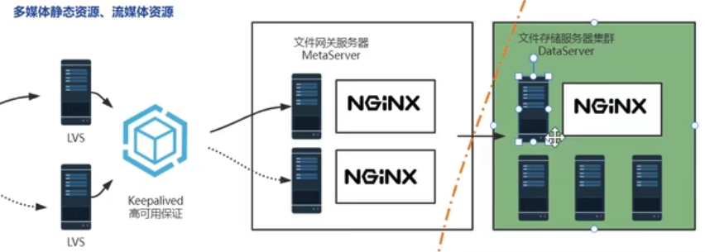
基于反向代理的负载均衡器:
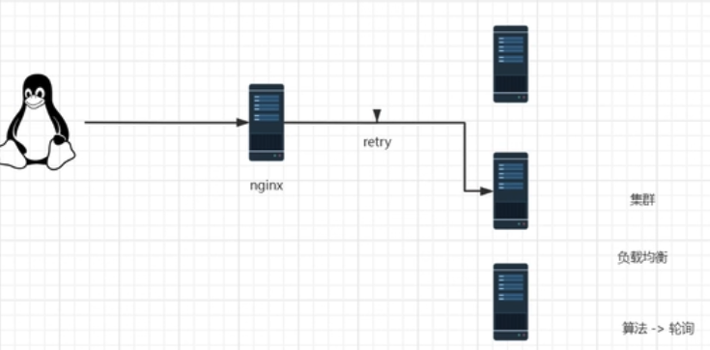
NGINX反向代理配置:
proxy_pass
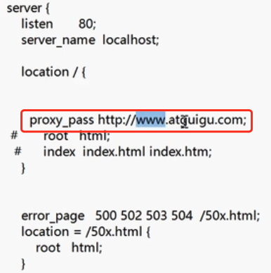
proxy_pass 不支持https

负载均衡配置:upstream
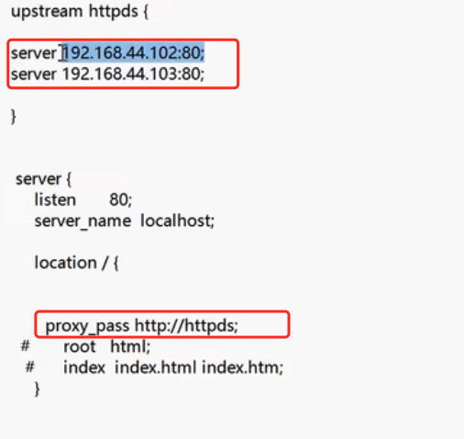
负载均衡策略:
- 轮询:省略
轮询无法保持会话，比如登录操作，访问服务器A后，A服务器会存储登录的session，但是后面再请求被打到了服务器B上，B没有登录session
2.weight(权重):按照权重比例分配访问
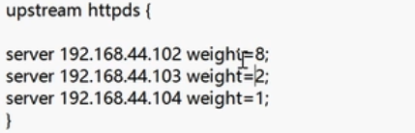
down:不参与负载均衡
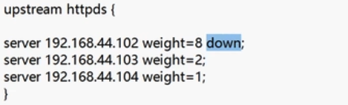
backup:备用机器(其他机器不能工作，启用这台机器)
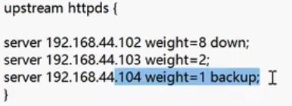
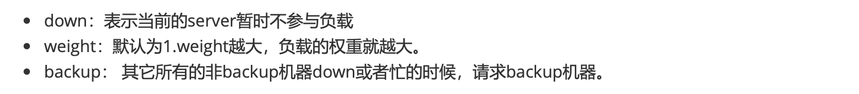
url_hash(定向流量转发):将url哈希计算，想通的哈希值访问相同服务器，也无法保持会话，只有在访问固定资源的时候会用到
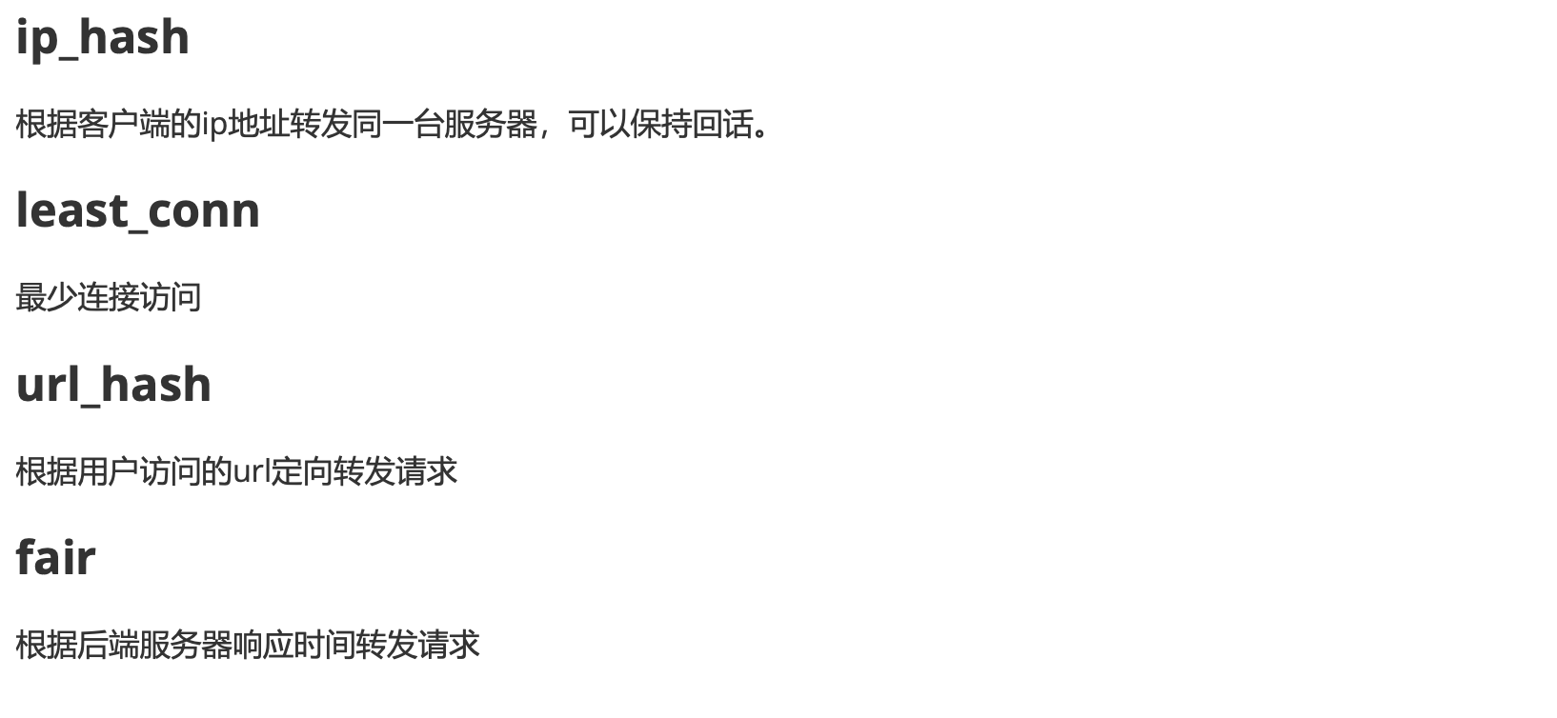
Ip_hash、least_conn、url_hash、fair实际不常用，容易造成流量倾斜，无法适配后端服务动态上下线
为了解决轮询无法保持会话的缺陷，后端可以考虑把session存到redis等分布式存储服务上，但是这种方式无法适应高并发场景，因此采用token下发的方式更好，前端访问后端验证服务获取token(加密)，之后的请求带着token访问，后端能正常解析token则代表验证成功

动静分离:
一些静态资源直接放置在nginx上，动态的资源再去访问后端服务器，从而提高并发访问
适用动静分离的场景(中小网站 并发不高)
动静分离原理
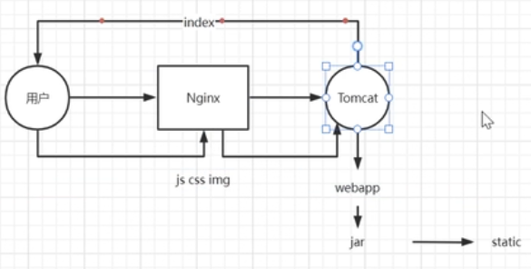
动静分离配置
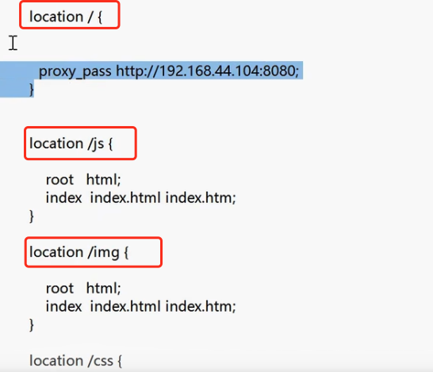
Location中 ’/‘优先级最低
支持正则表达式:
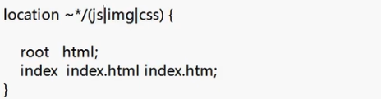

URLRewrite：
适用场景:略
配置方式:支持正则表达式
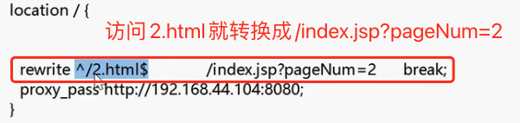
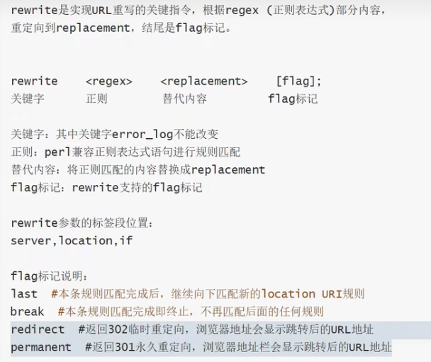
临时重定向和永久重定向是给爬虫看的，用户感觉区别不大

网关:具有静态资源访问、urlrewrite、反向代理、负载均衡等功能
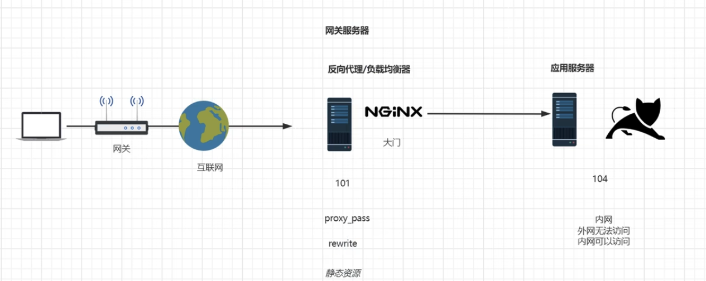
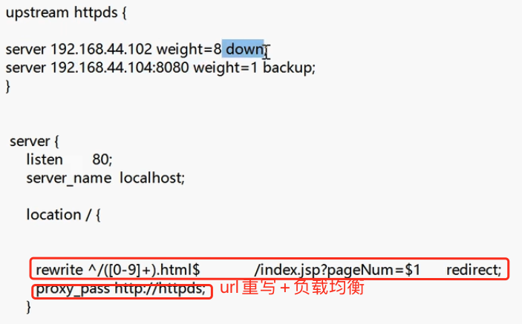

防盗链(了解):
https://blog.csdn.net/weixin_46560589/article/details/126411063

Nginx高可用配置:

高可用场景及解决方案:
为每台服务器 安装 keepalived，keepalived可以配置虚拟ip,这样外部就可以通过虚拟ip访问服务器了，如果有服务器宕机或者网络不通,keeoalived可以自动ip漂移，从而使虚拟ip映射到没问题的服务器上去
安装keepalived:
https://blog.csdn.net/weixin_47139678/article/details/134511109
选举方式:根据keepalive设置的优先级 优先级越高越有机会成为master

总结:keepalived是通过keepalived自己互相通过消息来确认是否正常的，并没有监听nginx进程的运行状态，因此无法做到准确监听nginx运行，可以结合脚本使用，通过脚本监听nginx运行状态，如果检测到nginx运行错误则将本机keepalived停掉，从而触发keepalived ip漂移机制

Https证书配置
- 不安全的http协议
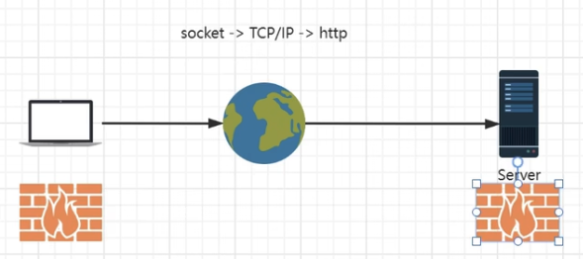
http无法保证数据在互联网的传输过程中的安全性，黑客可以拦截客户的传输包，反解析http协议,获取私密数据
解决方案:
1.1对称加密算法:
客户端和服务端按照相同的加密算法进行加密解密
缺点:
算法需要服务端和客户端内置，这就有问题了,不论内置多少加密算法，都会被黑客获知,只要把所有加密算法遍历一遍去解析就可能被加密了
优化:
传入计算因子,客户端第一次访问的时候带着加密告诉服务器解密要传入这个计算因子，但是这个计算因子如何保证在传输的过程中不被拦截获取也是个无解的问题
1.2非对称加密算法:
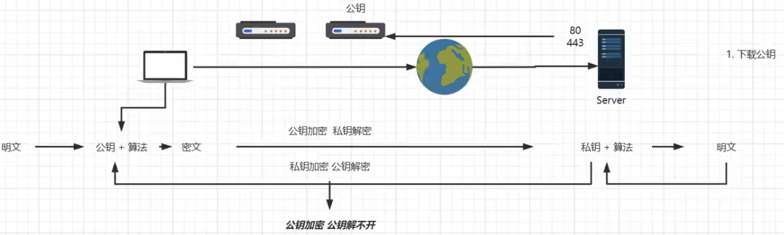
缺点:黑客可以拦截客户访问服务端下载公钥的请求,给客户下发一个假的公钥,自己拿着真正的公钥
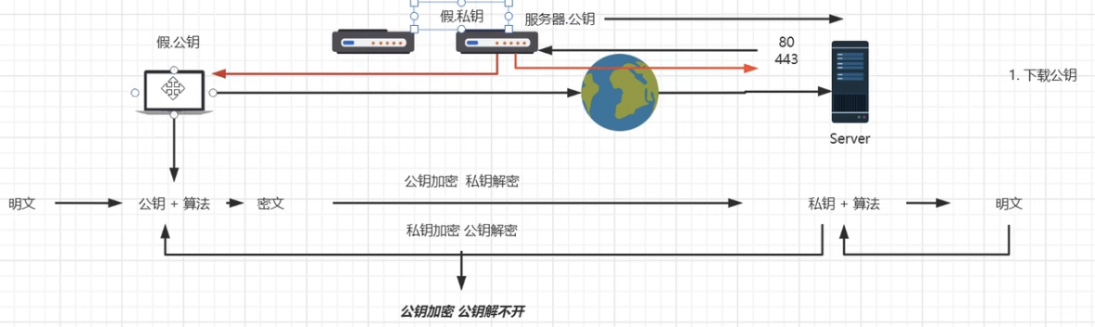
如何校验公钥的正确性呢？
CA机构
- https原理
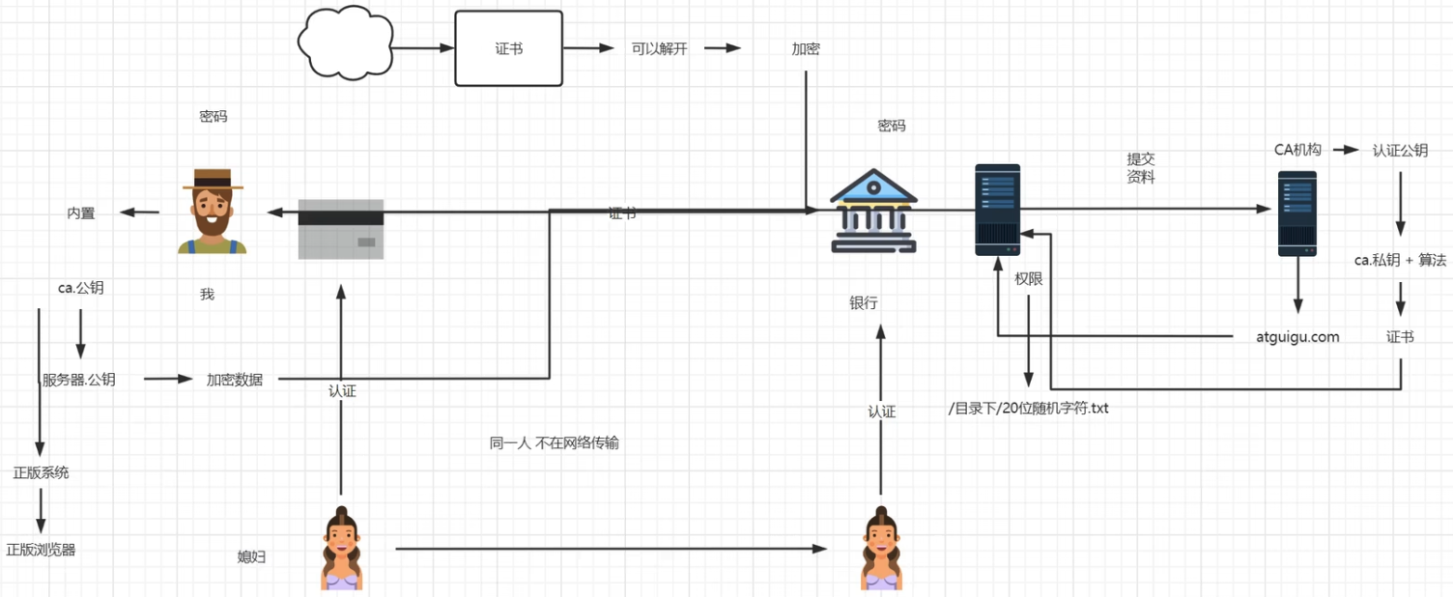
2.1CA机构
2.2证书
2.3客户端(浏览器)
2.4服务器端
3.证书自签名
OpenSSL:生成CA 生成证书
4.在线证书申请

